"Интересные факты
об АРХАНГЕЛЬСКОЙ ОБЛАСТИ"

Автор:
Никулина Надежда Васильевна,
воспитатель ГБОУ АО АСШИ №2

г. Архангельск
ноябрь 2023год.
1.
Оглавление:
- Введение: стр. 2- 3
1.Обоснование актуальности:
2.Формулировка проблемы.
3. Основополагающие вопросы.
4. Цель. Задачи.
5. Предполагаемый результат.
- Основная часть:
1. Что интересного мы знаем об Архангельской области? стр. 4-6
- Заключение стр.7
-Литература. стр.7
-Приложение. стр.8-9

Введение:
Есть такая страна-сторонушка,
Возле морюшка студёного,
Возле моря, моря Белого,
Возле морюшка сурового.

1.Обоснование актуальности:
И зовётся эта земля Архангельским Севером. Есть у неё и другие имена: Русский Север, Поморье. Это и есть названия нашей малой родины. Она является частью большой Родины – России.
Архангельская область- удивительный край в историческом, архитектурном, культурном плане –украшение России. Она оставляет яркие впечатления у путешественников: огромные расстояния, изумительные архитектурные памятники, красивейшие природные места и интересные люди.
Архангельская область — удивительный северный край с белыми летними ночами и северным сиянием, с многочисленными красивейшими реками и озерами, островами и пещерами, сосновыми борами и песчаными пляжами.
Главные достопримечательности Архангельской области — это Соловецкие острова, Кий-остров, Пинежский заповедник, музей деревянного зодчества «Малые Корелы», Кенозерский национальный парк и многие другие уникальные исторические и природные объекты.
Архангельская область — родина ученого Михаила Ломоносова, сказочника и художника Степана Писахова, писателей Бориса Шергина и Федора Абрамова, поэта Николая Рубцова.
Наша область является своеобразным хранилищем древнерусской культуры и глубочайших традиций духовной жизни поморов. Все это известно далеко за пределами нашей области. Огромное количество туристов регулярно прибывают в Архангельскую область.

2.
Так хочется эту красоту увидеть собственными глазами! Но это для меня пока это не выполнимо. И поэтому, я решил изучить их заочно…
Собрать воедино и рассказать о необычных и интересных фактах из истории и жизни Архангельской области.
2.Формулировка проблемы.
С самого рождения мы начинаем накапливать знания о своей Родине: о людях, их труде и заботах; о жизни, которая была в далёком прошлом; о природе, страницах истории и о многом другом. Прочитав книги, справочники о нашем крае, побеседовав с родителями, я понял, что наш край не только очень красивый, но и необычный, у него богатейшая история. Мои сверстники страдают дефицитом знаний о родном крае. На сегодняшний день проблема заключается в том, что дети совсем не знают многих вещей, фактов о нашей области. А также современные родители не владеют достаточной информацией по теме. Поэтому, мы с мамой и педагогом начали искать информацию по теме.
3. Основополагающий вопрос:
- Что интересного мы знаем об Архангельской области?

Цель: Найти интересные факты об Архангельской области,
нарисовать рисунки.
Задачи:
1. Посетить библиотеку и изучить литературу по теме.
2. Обратиться к компьютеру и поискать информацию об Архангельской области в сети Интернет.
3. Развитие умения работы с книгой;
4. Развитие навыков взаимодействия друг с другом.
5. Нарисовать рисунки по теме.
6. Обобщить полученные материалы, сделать выводы.
Объект исследования: История Архангельской области.
Предмет исследования: Факты истории Архангельской области.
Методы исследования:
Беседы с родителями и педагогом, работа с литературными источниками, использование Интернета.
Предполагаемый результат:
- Приобретение навыков социального общения с взрослыми при сборе информации,
- Узнаем много нового и интересного о Поморском Севера.
- Нарисую рисунки по теме «Архангельская область».
Основную часть.
Я решил найти ответы на этот вопрос. И вот что получилось.
1 факт: Архангельская область самая крупная в России. С 1937 года –«Архангельская область», в этом году ей исполняется 85-лет.
Здесь никогда не было крепостного права. Поморские крестьяне всегда были свободными.
3.

2 факт: Архангельск – морские ворота России, один из старейших русских городов, расположенный на Севере. Он был основан Иваном Грозным в 16 веке. Северный город Архангельск расположен на берегах реки Северная Двина в 40 километрах от Белого моря.

3 факт: Архангельск – родина российского флага. Флаг был поднят на первом русском морском корабле «Святой Павел», который был спущен на воду на Соломбальской верфи в 1694 году.

4 факт: Царь Петр 1 впервые нарисовал эскиз герба города Архангельска. На гербе города изображены ангел, а точнее, покровитель города Архистратиг Михаил и побежденный им демон. На гербе изображен Михаил Архангел поражает копьём дьявола. Михаил Архангел – это высший ангел.
По преданию, он является защитником правды на земле, избавителем от бед; ангел-хранитель Руси.

5 факт: Сто лет назад в Архангельске были введены свои деньги: «моржовки» и «чайковки» -Это было во времена ГРАЖДАНСКОЙ ВОЙНЫ.

6 факт: Гостиные дворы — старейшее здание в городе. Они были построены для торговли и обороны города и России. Одно из прекраснейших мест Архангельска, они удачно расположены в самом живописном месте – на набережной Северной Двины в красивом историческом здании.
Помимо постоянно действующей экспозиции в них проходят удивительные концерты и различные мероприятия. В 1762г. указом Екатерины II Архангельск стал равен в своих торговых правах Санкт-Петербургу.

7 факт: Для обороны страны, по приказу Петра 1 была построена НОВОДВИНСКАЯ КРЕПОСТЬ в 18 веке. Это первая в России каменная крепость бастионного типа (выполнена из известняковых плит). Крепость имела 4 бастиона (Флажный, Рогаточный, Могильный и Морской) и 1 равелин, была окружена водяным рвом и ориентирована по сторонам света.

8 факт: На территории Архангельской области расположен самый северный, действующий ВОЕННЫЙ космодром в мире -космодром Плесецк. Космодром Плесецк был основан 15 июля 1957 года, как
первая отечественная ракетная база МБР (межконтинентальных баллистических ракет) Р‑7 и Р‑7А с условным названием "Ангара".

9 факт: По Северной Двине до сих пор плавает старейший пароход-колесник «Н. В. Гоголь». Это двухпалубный круизный пассажирский речной колёсный пароход, построен в 1911 году... В том же 1911 году пароход «Н. В. Гоголь» начал свою первую навигацию на линии Вологда — Архангельск.
4.
10 факт: Маргаритинская ярмарка – первая международная ярмарка в России – появилась в 16 веке. Это традиционное масштабное событие в торговой жизни Архангельской области и всего Северо-Запада.
Ежегодно в ярмарке принимают участие более пятисот предприятий из десятков регионов России.

11 факт: Первый общественный кинотеатр (электро-театр) в России под названием «Мулен Руж» открылся в Архангельске. Билет стоил всего 10 копеек. Кинокартины обычно демонстрировались под сопровождение рояля или духового оркестра.

12 факт: У северного сияния существуют и другие названия: сполохи, полярное сияние, аврора. Сезон охоты за северным сиянием с осеннего (22-23 сентября) по весеннее равноденствие (20-21 марта). Но вероятность поймать сияние всё-таки выше зимой, примерно с ноября по февраль.

13 факт: А Белое море называли: Студёное, Соловецкое, Северное, Белый залив, Гандвик. Практически весь год Белое море покрыто слоем льда.

14 факт: в нашей области добывают алмазы: месторождение имени М. Ломоносова и месторождение имени В. Гриба. Месторождение им. М. В. Ломоносова — крупнейшее коренное месторождение алмазов в Европейской части Российской Федерации.

15 факт: Около Северодвинска есть очень красивое место- урочище Куртяево. Это жерло потухшего вулкана- где сейчас добывают минеральную воду «Куртяево». Его площадь – 150 гектаров. Я узнал, что есть два источника: в одном течёт вода, которую в народе называют «живой», а в другом - «мёртвой».

16 факт: Считается, что русская голубая кошка родом из Архангельска. Русская голубая кошка – зеленоглазая аристократка, обязанная своей популярностью уникальному серебристо-голубому окрасу и врожденной утонченности. Любопытная интеллектуалка и неутомимая охотница. ... Другие названия: архангельская голубая, норвежская голубая, испанская голубая, русская короткошерстная.

17 факт: Наше традиционное северное печенье «КОЗУЛЯ» любят во всем мире. Название «козуля» происходит от поморского слова «завиток, змейка».
Самые древние козули — холмогорские и мезенские — из черного теста, иногда расцвеченный белым тестом. В Архангельске козули пекутся из пряничного теста, режутся железными формами (пряничные силуэты) и украшаются сахарной глазурью, белой и цветной (чаще розовой), обильно, облепляются «золотом» и «посыпью».
5.
Архангельские козули — плоские украшенные пряники со жжёным сахаром. Козули первоначально являлись лакомством поморов (жителей Архангельской губернии),
которые изготовляли их только на Рождество.

18 факт: В Архангельской области родился великий русский ученый – Михаил Ломоносов. Родился он 19 ноября 1711 года в селе Мишанинское под Архангельском. Скрыв свое крестьянское происхождение, Михаил Ломоносов пешком, с рыбным обозом отправился в Москву, на учебу.

Оказывается,
Работая над рефератом - я выяснил, как много всего интересного и сказочного есть в истории, культуре и природе нашей области. В дальнейшем можно еще пополнить этот список.
Я думаю, что моя работа (после презентации реферата) позволит и взрослым, и детям по-другому взглянуть на нашу область. И им захочется самим найти что –то интересное и даже посетить сказочные и заповедные места нашей области.

Край наш поморский
Могуч и прекрасен!
Его не забудешь вовек.
Манят отважных
Бескрайние дали,
Где не ступал человек!
Здесь по Петрову
Веленья из моря
Ряд белокрылых
Фрегатов восстал.
И колыбелью Российского флота
Край наш Архангельский стал.
Здесь Ломоносов
Великий родился,
Мудростью мир осветил,
Былинные сказы,
Загадки природы
В научную быль воплотил.
Край наш поморский
В движенье и силе,
Ему по плечу Новый век!
Космос, богатства,
Глубины морские –
Всё покорит человек.

6.
Заключение
Таким образом, у нашей Архангельской области есть свои интересные факты, события и люди. О них я узнал много интересного. Некоторые из этих мест ребята нашего класса уже посетили. Но появилось желание еще больше попутешествовать по своей области и посмотреть все своими глазами.
В ходе работы над рефератом я убедился, что наш Поморский край – это целая кладовая, которая хранит множество интересных сведений о природных, исторических и культурных достопримечательностях нашей области. Я нарисовал несколько рисунков по теме. Ребята нашего класса тоже заинтересовались этой темой и рисовали рисунки. Эта тема заинтересовала не только нас. Учитель попросила представить этот реферат на школьной конференции.
В дальнейшем планирую найти факты и события культурной жизни поморов.
В ходе работы я не только много узнал, но и многому научился.
А сколько было интересных моментов во время работы!
Это самое главное!

Литература:

1.Архангельская область: Словарь-справочник для младших школьников /Науч.ред. Э.И.Николаева; Отв.ред. и сост. Е.В.Михайленко. – 6-е изд., стереотип. – ГАОУ «АО ИППК РО», 2013. - 182с.
2.Морянка: Хрестоматия о Русском Севере для чтения в начальных классах /науч.ред. Э.И.Николаева; сост., отв. ред. И.Ф.Полякова. - 3-е изд., перераб, и доп.- Архангельск: ГОУ «АО ИППК РО». 2010.- 168с.
3. https://урок.рф/library/proekt_sem_chudes_arhangelskoj_oblasti_215753.html
4.https://pikabu.ru/story/42_interesnyikh_fakta_ob_arkhangelskoy_oblasti_704401
5. https://obshe.net/posts/id2200.html

7.
Приложение № 1
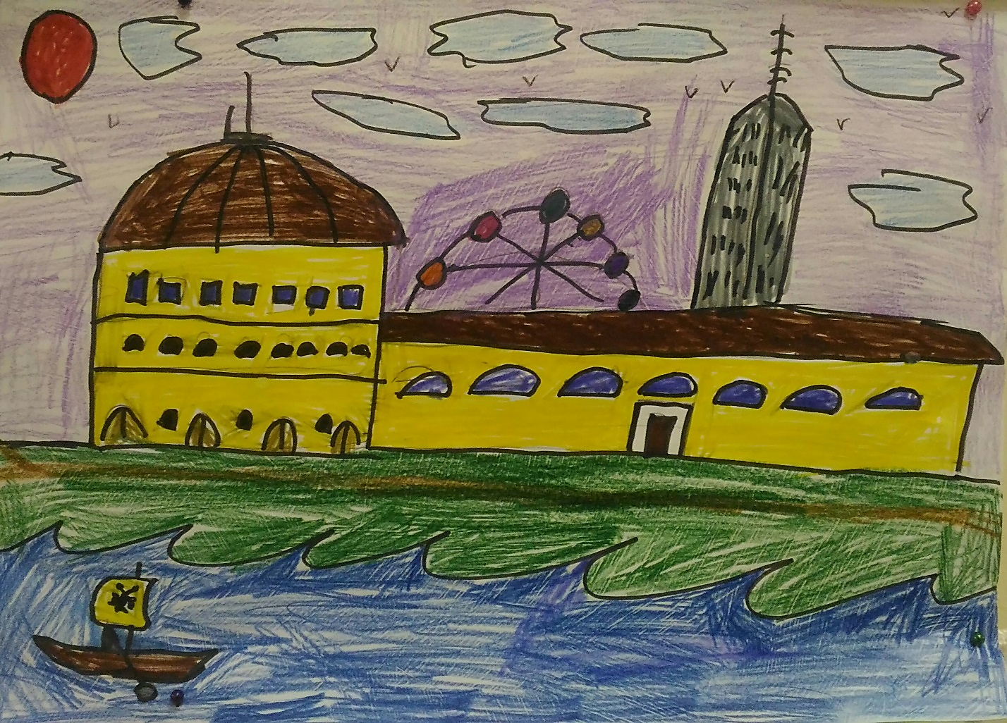
Архангельские «ГОСТИНЫЕ ДВОРЫ»
«Русская голубая КОШКА»
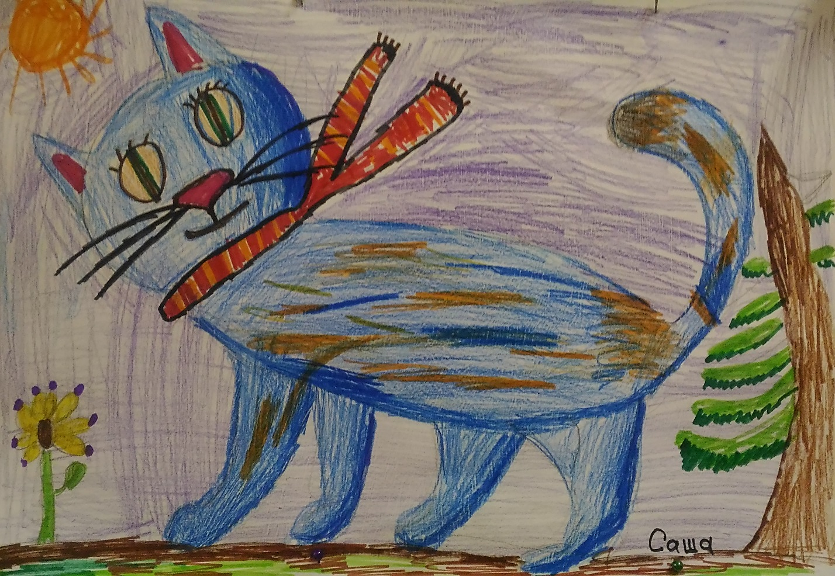
8.
Приложение 2
«Русская Арктика»
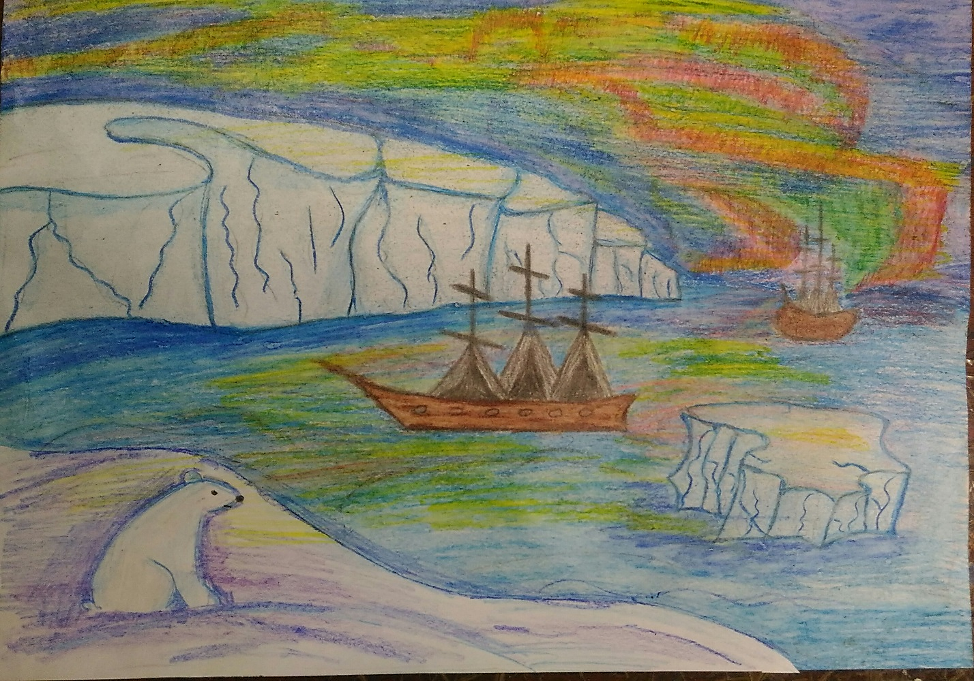«Северное СИЯНИЕ» «Архангельск-город АНГЕЛОВ»
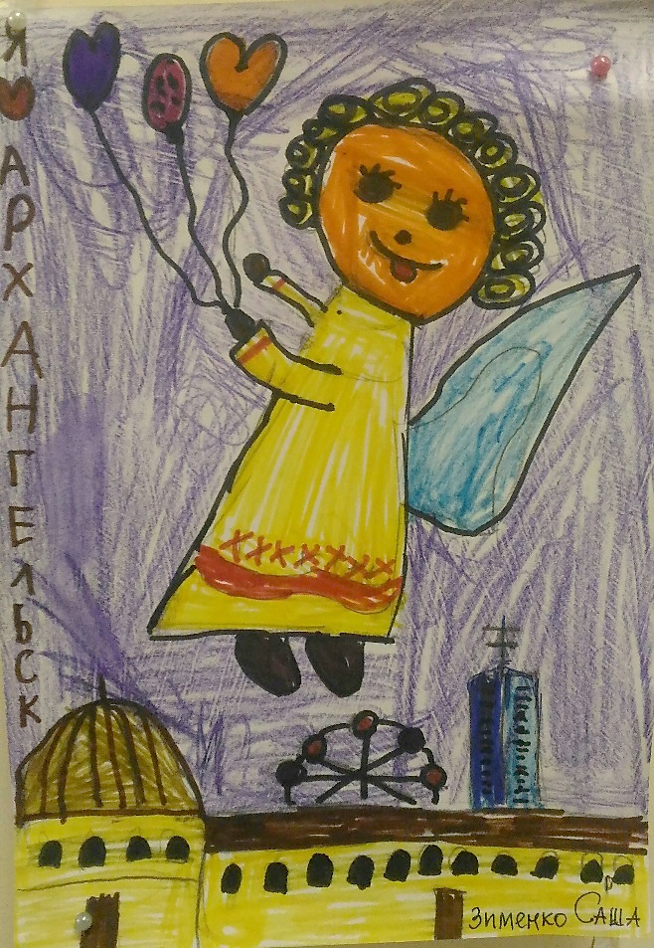
9.

